МИНОБРНАУКИ РОССИИ
Федеральное государственное автономное образовательное учреждение высшего образования Национальный исследовательский университет
«Московский институт электронной техники»

Отчёт по лабораторной работе №3

«Выбор платформы и декомпозиция проекта. Основы использования системы контроля версий Git.»

Подготовили:
студентки группы ПИН-34 Панова М.В,
Пожарская А.С,
Перегудова А.Д,
Фонова Д.Д.

Москва 2025
Перечень технологий
- Серверный язык программирования: Python/Django
- Клиентская часть: HTML5, CSS3 и JavaScript
- База данных: PostgreSQL
- Серверное ПО: Nginx
- Платформа развертывания: Docker
- Внешние API и сервисы:
  - Платежный шлюз: YooKassa
  - Email-сервис: Mailgun
Обоснование выбора технологий
Для серверной части был выбран Python и фреймворк Django. Django — это высокоуровневый фреймворк, идеально подходящий для сложных бизнес-приложений:
- Подходит для сложных приложений с высокой нагрузкой.
- Гибкость с базами данных — поддерживает SQL-базы данных, но также работает с базами данных для документов и хранилищами для ключей-значений.
- Встроенная система защиты — защищает от SQL-инъекций и межсайтового скриптинга (XSS).
- Поддержка библиотек — есть готовые решения для управления контентом, работы со сторонними API, создания учётных записей.

PostgreSQL выбрана как полнофункциональная реляционная СУБД:
- Надежность и соответствие принципу ACID, что критично для финансовых операций (бронирования, оплаты) и целостности данных (требование 4.2).
- Поддержка сложных типов данных и отношений, необходимых для структурированного хранения информации о турах, клиентах, заказах (требования 4.1.1, 4.1.2).
- Мощные средства полнотекстового поиска, что необходимо для реализации качественного поиска туров по параметрам (требование 4.1.1).
- Высокая производительность при больших объемах данных.
Nginx было выбрано как серверное ПО
- Эффективная работа с статическими файлами (CSS, JS, изображения), что ускоряет загрузку клиентской части.
- Высокая производительность и стабильность при большом количестве одновременных подключений (требование 4.2 о надежности).
- Использование в качестве reverse proxy для передачи динамических запросов приложению на Django (через Gunicorn или uWSGI), что является стандартной и надежной практикой развертывания.
Docker был выбрано как платформа развертывания
- Гарантия совместимости и переносимости: Контейнеризация устраняет проблему «а на моей машине работало». Приложение в контейнере будет одинаково работать на Windows, macOS и Linux-сервере (требование 4.4 о совместимости).
- Упрощение развертывания и масштабирования: Позволяет легко развернуть всю среду (Django, React, Nginx, PostgreSQL) одной командой.
- Изоляция: Каждый сервис работает в своем контейнере, что повышает безопасность и стабильность.
- Идеальная основа для CI/CD (непрерывной интеграции и доставки), что соответствует требованию о поставке через Git (требование 4.5).
Сервис YooKassa предлагает преимущества для приёма онлайн-платежей
- Быстрое подключение — от одного дня в онлайн-формате.
- Разнообразие способов оплаты — более десяти вариантов на выбор.
- Безопасность — защита данных по протоколу HTTPS и соблюдение стандарта PCI DSS.
Преимущества сервиса Mailgun (облачного сервиса электронной почты для разработчиков и компаний) включают
- Гибкость
- Масштабируемость
- Удобство интеграции

Декомпозиция
Обобщенное правило декомпозиции ИС заключается в методичном разбиении большой и сложной системы или задачи на более мелкие, управляемые и понятные компоненты (подсистемы, подзадачи), которые позволяют проще понять структуру системы, спланировать и осуществить работу.
Пример декомпозиции для CRM турагентства:
  - Аналитический уровень
Определить основные функциональные и нефункциональные требования;
  - Тактический уровень
Модуль аутентификации и авторизации;
Интерфейс сайта: Каталог туров для поиска, фильтрации и просмотра, блог и сервисная информация;
  - Операционный уровень
Модуль управления клиентами (CRM ядро): Отвечает за хранение данных клиентов, историю взаимодействий;
Модуль бронирования: Управляет процессом создания, подтверждения и отмены броней;
Модуль интеграции с платежным шлюзом: Обеспечивает безопасное проведение оплат.
Модуль уведомлений: Отправляет email и SMS-оповещения клиентам.
  - Документационный уровень
Модуль отчетности: Формирует отчеты по продажам и аналитике.

Набор задач, необходимых для реализации ПО:

1. Анализ и проектирование (Высокий приоритет)
- Детализация и утверждение технического задания.
- Разработка Use-Case диаграммы.
- Разработка диаграммы классов.
- Разработка диаграммы последовательностей.
- Разработка диаграммы активностей.

2. Организация рабочего процесса и декомпозиция (Высокий приоритет)
- Настройка репозитория (Git).
- Декомпозиция проекта на подзадачи.
- Формирование бэклога продукта (единый и постоянно обновляемый список всех задач, функций, исправлений ошибок и улучшений, которые необходимо сделать в рамках проекта).

3. Разработка базовой инфраструктуры (Высокий приоритет)
- Настройка серверной среды.
- Развертывание базового каркаса веб-приложения.
- Реализация модуля авторизации и аутентификации.

4. Разработка основных модулей (Высокий приоритет)
- Модуль управления клиентами (учет, история).
- Модуль поиска и фильтрации туров (страна, цена, дата, тип отдыха).
- Модуль бронирования туров (дата, количество человек, доп. услуги).
- Интеграция с платежными системами (оплата банковской картой/электронными кошельками).

5. Интеграция с внешними системами (Средний приоритет)
- Интеграция с GDS (Global Distribution System) для получения актуальных данных о турах.
- Интеграция с email- и SMS-сервисами для уведомлений.
- Настройка API для взаимодействия с партнерами (отели, авиакомпании).

6. Разработка дополнительных модулей (Средний приоритет)
- Модуль отчетности (анализ продаж, популярные направления).
- Модуль скидок и акций.
- Модуль уведомлений (статус заказа, изменения).
- Модуль резервного копирования и восстановления данных.

7. Написание тест-кейсов и модульное тестирование (Высокий приоритет)
- Написание тест-кейсов.
- Написание модульных тестов (Unit-тесты) для ключевых компонентов.
- Автоматизация тестирования критических сценариев.

8. Разработка фронтенда (Средний приоритет)
- Верстка интерфейса.
- Адаптация под мобильные устройства.
- Реализация интуитивного и доступного интерфейса.

9. Написание документации (Низкий приоритет, но обязательно)
- Руководство пользователя.
- Руководство администратора.
- API-документация.
- Эксплуатационная документация.

10. Приемка и демонстрация (Высокий приоритет)
- Подготовка к защите проекта.
- Проведение приемо-сдаточных испытаний.
- Демонстрация функционала заказчику.

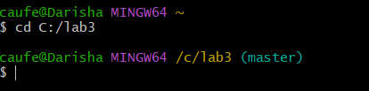
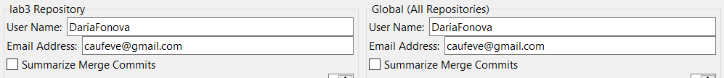
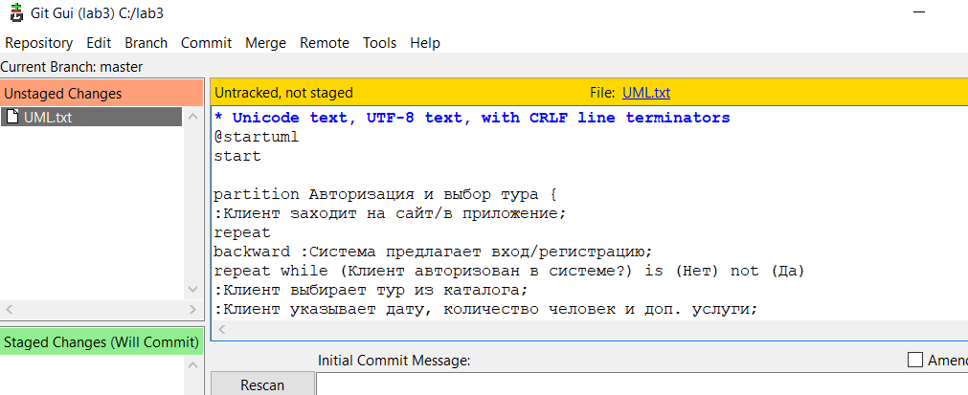
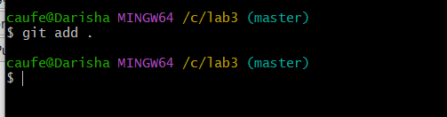
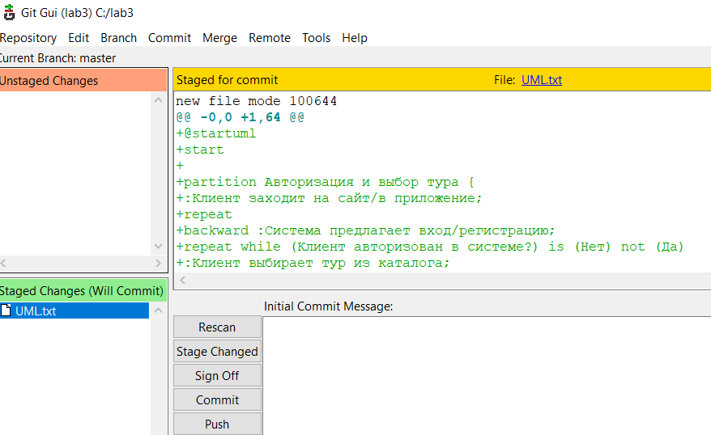
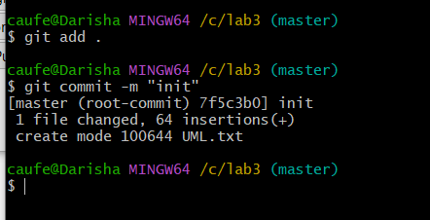
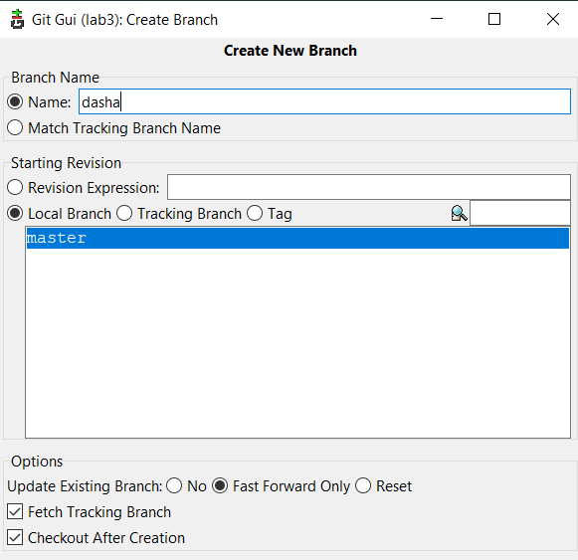
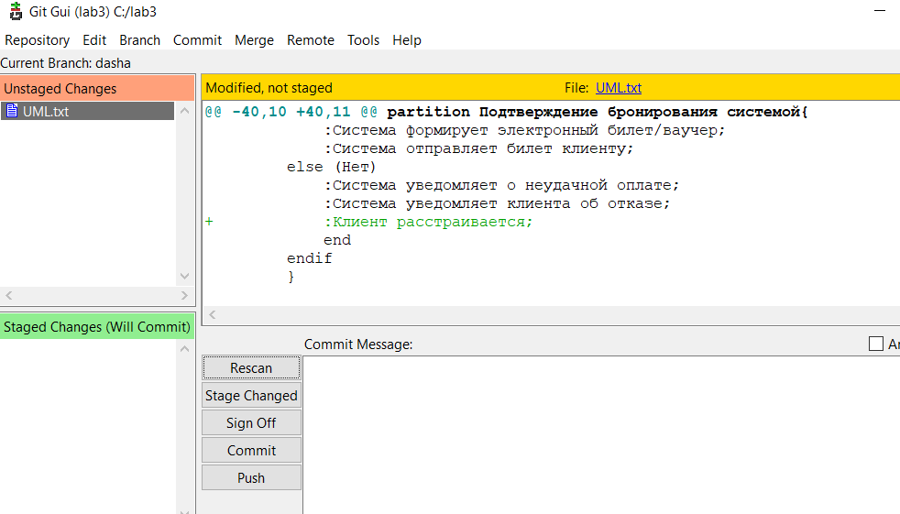
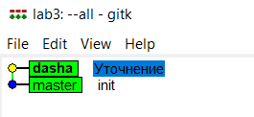
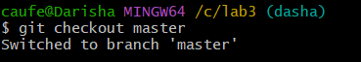
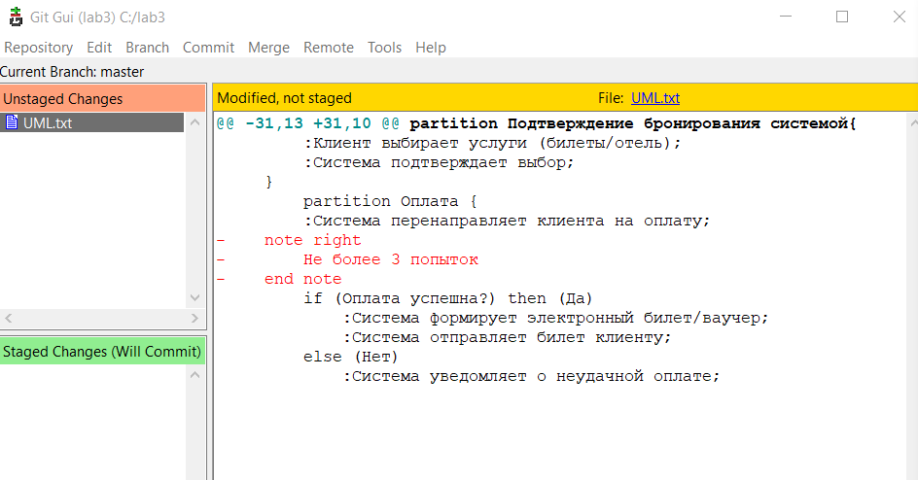
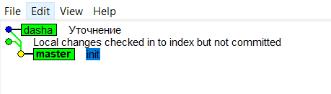
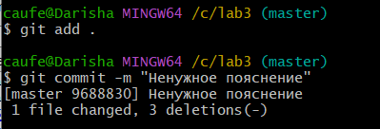
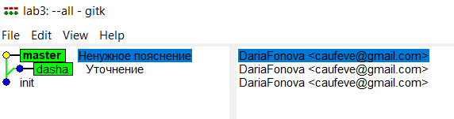
git merge dasha
